


装

订

线

本科生毕业论文

题目：苎麻纤维改性聚丙烯复合材料的制备与性能

学 院 化学与环境科学学院
学科门类 工学
专 业 高分子材料与工程
学 号 2013438087
姓 名 唐小吉
指导教师 闰明涛

2017年 5 月 15 日
苎麻纤维改性聚丙烯复合材料的制备与性能
摘 要

随着世界经济高速地发展，全球对新型材料的需求正变的越来越大，尤其是对高分子材料。目前对高分子材料的研究课题以高性能化、智能化、可回收、可降解为追求地目标，对新型的高分子材料的开发提出了更高的要求。近年来，使用天然植物纤维混合人工合成聚合物制造复合材料成为了一种新的趋势，常见的如棉花、麻纤维、竹纤维等都是理想的原料。本文着重讲述将苎麻纤维与聚丙烯混合制造复合材料并研究其特性。历史上中国都是苎麻种植的大国，种植历史悠久，且年产量占世界苎麻年产量的90%以上，由此苎麻也常常被称为“中国草”。本次实验将使用转矩流变仪、微型注射器等设备制造苎麻改性聚丙烯复合材料，并通过一定手段测试了不同纤维长度、含量等指标下的力学性能、热学性能、粘弹性、阻燃性等特性，经研究发现，当复合材料中纤维含量越高时，材料的热降解温度越低。而且由于苎麻纤维与聚丙烯之间的界面结合能力较差，复合材料在苎麻纤维的存在下较纯聚丙烯材料相比拉伸强度降低，但其冲击强度却有所提高。总体来说其综合性能有所提高，在某些特定场景下有着优良的特性。由于未经处理的苎麻纤维也可直接用于生产、制造业等，且生产纤维的过程中不产生任何废物，成本低廉，因此，使用天然纤维改性聚合物复合材料使其具有纯聚合物材料没有的特性是一种简单有效而又经济的改良方案。

关键词：苎麻纤维；聚丙烯；复合材料；性能；特性；
Preparation and properties of ramie fiber modified polypropylene composites

ABSTRACT

With the development of the world economy, the global demand for new materials is growing. At the present time, the research of polymer materials is based on high performance, intelligent, recyclable and biodegradable, and it has a higher demand for the development of new polymer materials. In recent years, it has become a new trend to make composite materials by using synthetic fibers made of natural fibers, such as cotton fiber, hemp fiber, bamboo fiber and so on. In this paper, we focus on the manufacture and properties of ramie fiber blended with polypropylene. China is a large country of ramie planting, and has a long history of cultivation, the annual output of more than 90% of the world's annual output of ramie, which is also known as the Chinese ramie". This experiment will use torque rheometer, micro syringe and other equipment manufacturing ramie modified polypropylene composite material, and through certain means tested different fiber length, content and other indicators of mechanical properties, thermal properties, flame retardancy, viscoelastic properties, the study found that fiber content is high, the thermal degradation temperature of composite materials more low. Due to the poor interfacial bonding strength between ramie fiber and polypropylene, the tensile strength of the composites decreased, but the impact strength increased. In general, the overall performance of the system is improved, and it has good characteristics in some specific scenarios. The untreated ramie fiber can be directly used in production and manufacturing, the process does not produce any waste, and production of fiber in low cost, therefore, the use of natural fiber modified polymer composite material has the characteristics of no pure polymer material is a simple, effective and economical improvement plan.

Key words：Ramie fiber；polypropylene；composite；property；
目 录
1 前言 1
1. 1 苎麻纤维简介 1
1. 2 聚合物复合材料的发展现状及其简介 1
1. 2. 1 高分子液晶复合材料 1
1. 2. 2 高分子纳米复合材料 1
1. 2. 3 导电高分子复合材料 2
1. 3 苎麻纤维合成材料简介 2
2 实验部分 3
2. 1 主要原料、设备和仪器 3
2. 1. 1 主要原料 3
2. 1. 2 主要设备 3
2. 1. 3 主要仪器 4
2. 2 原料的处理 4
2. 2. 1 苎麻纤维的前期处理 4
2. 2. 2 苎麻纤维前期处理效果的检测 4
2. 2. 3 苎麻纤维处理结果分析 5
2. 3 样品加工 5
2. 3. 1 聚丙烯与纤维的混合 5
2. 3. 2 复合材料的制备 6
2. 3. 3 样条的制备 6
2. 4 样品的测试 6
2. 4. 1 拉伸试验 6
2. 4. 2 弯曲试验 7
2. 4. 3 冲击试验 8
2. 4. 4 DSC分析 9
2. 4. 5 热重分析 10
2. 4. 6 扫描电镜分析 11
3 结论 13
致谢 15
附录 16

1 前言

1. 1 苎麻纤维简介
苎麻，学名荨麻科苎麻属亚灌木植物，别称：野麻、家麻，苎仔、青麻等。
苎麻在中国从古代到现代都是重要地纤维作物之一，原产于中国西南地区，后来逐渐传播至全国。有考古发现新石器时代长江中下游一些地区就已有种植。中国是苎麻品种变异类型和苎麻属野生种较多的国家，苎麻栽培历史悠久，距今已有将近5000年。苎麻的生长较适应温带和亚热带气候。
苎麻是中国特有的以纺织为主要用途的农作物，中国的苎麻产量约占全世界苎麻产量的90%以上，因此在国际上苎麻也常常被称为“中国草”。

1. 2 聚合物复合材料的发展现状及其简介
随着科学技术地持续发展发展和人们生活水平的普遍提高，人们对聚合物材料应用性能的要求也日益提高，因此仅通过人工合成法制备新的聚合物材料也越来越难以满足现实需求，而聚合物复合材料所表现出来的优良性能引起了人们对它的极大的兴趣。 多功能化、高性能化、精细化、合金化、智能化的聚合物复合材料将在21世纪的经济发展中发挥出巨大的作用和无限的生命力。目前，新型的高分子复合材料的种类主要有液晶高分子复合材料、纳米高分子复合材料、导电高分子复合材料^{[1]}等等。随着科技的发展，这几类高分子都已得到了长足地发展^{[2]}。

1. 2. 1 高分子液晶复合材料
奥地利的植物学家F.Reinitzer在1888年一次合成苯甲酸胆甾醇的过程中偶然发现了一种介于晶体和液体之间的新物质——液晶，从那以后，科学家们对液晶材料地探索就从未停下来过。1966年美国Dopont公司首先发明了使用各向异性的向列态聚合物溶液制造出了商品液晶纤维——Fi2breB，从此，液晶材料的制造与开发走上了工业化道路。直到20世纪末期，在当时对液晶的相关研究已经成为了高分子科学发展的一个重要方向。直到21世纪，液晶高分子科学的发展趋势已确定为：发展液晶高分子材料、降低开发的成本、开发新型的成型加工技术、开发液晶新品种、开发新功能液晶高分子材料。
对液晶高分子复合材料的研究在近几年的发展中已经有了很大的突破，随着液晶理论的不断完善和其应用的日益广泛，科学家们不仅开发了大量的具有高强度、高模量及具有显示和信息存储功能的液晶材料，与此同时，科学家们还在不断探索新的应用的领域，高分子液晶复合材料将在当代的社会发展中发挥其越来越重要的作用。

1. 2. 2 高分子纳米复合材料
高分子纳米复合材料，顾名思义是将各种纳米单元与有机高分子材料以各种方式复合而成的一种新型的复合材料。如今新的复合材料层出不穷，而高分子纳米复合材料是新型材料发展的重点以及当前材料科学的研究热点和前言课题，被称为21世纪最有前途的材料之一，是21世纪经济增长的发动机。目前高分子纳米复合材料的研究在碳纳米管、高分子复合材料、纳米粒子等对聚合物改性方面有了很大的进展。

1. 2. 3 导电高分子复合材料
随着工业生产和科学技术的迅猛发展，人们对导电材料也提出了更高的要求，除导电性能外，同时还希望材料具有优良的综合性能，如质轻、易工业化、优异的力学性能、耐化学腐蚀等等。由于现代信息产业的发展，电子设备对材料的超薄化、轻便化、多功能化、数字化、网络化方面都有很高的要求，对新型导电材料的研究开发大势所趋。导电高分子复合材料具有优良的综合性能如：耐化学腐蚀、耐高温、电绝缘性能良好等^{[3]}。因此逐渐替代了传统的金属材料^{[4]}。导电高分子复合材料的研究与开发在20世纪90年代是功能性复合材料的研究热点之一，尤其是日本把“开发可成型的导电性高分子绝缘材料”列为功能高分子研究的首选课题，随后日、美等国相继有50多项相关发明专利的申请。

1. 3 苎麻纤维合成材料简介
天然纤维复合材料是一种新型的绿色环保材料，其具有密度低、可回收、比强度高、价格低廉、人体亲和性好等优点而广泛应用于日用消费品、汽车工业、建筑工业等领域中。天然纤维有着来源丰富，价格低廉并且可再生自然降解能力强等优异性能而广泛应用于纤维增强的复合材料中。历史上苎麻纤维一直是一种纺织工业上常用的天然纤维，其具有坚韧，比强度大且延伸度小等特性，且不易受霉菌腐蚀和虫蛀的损害，可作为天然纤维增强复合材料的理想增强纤维。总体来说，苎麻纤维具有获取容易、经济、环保、廉价等优势，将其用于增强高分子纤维材料具有很好的应用前景。

2 实验部分

2. 1 主要原料、设备和仪器

2. 1. 1 主要原料
表2-1 主要原料信息表
试剂 | 规格 | 产地/生产厂家
苎麻纤维 | 丝状纤维 | 云南，网购获得
OXPPHT03型  聚丙烯 | 分析纯 | 中国大庆石化分公司
抗氧化剂168 | 分析纯 | 天津市科密欧化学试剂有限公司
硫酸 | 分析纯 | 天津市科密欧化学试剂有限公司
氢氧化钠 | 分析纯 | 天津市科密欧化学试剂有限公司
溴化钾 | 分析纯 | 天津市科密欧化学试剂有限公司

2. 1. 2 主要设备
表2-2 主要设备信息表
仪器名称 | 规格型号 | 生产制造厂家
微型注射机 | SZS-15 | 武汉市汉阳区瑞鸣塑料机械制造公司
转矩流变仪 | XSS-300 | 上海科创橡塑机械设备有限公司
电子天平 | ME204E/  02 | 托利多仪器（上海）有限公司
切粒机 | SG-20 | 上海科创橡塑机械设备有限公司
微机控制电子万能材料试验机 | E44.034 | 上海科创橡塑机械设备有限公司
摆锤式冲击试验机 | ZBC7501 | 美特斯工业系统（中国）有限公司
TGA | Pyris 1 | 美国PerkinElmer公司
DSC | DSC 8000 | 美国PerkinElmer公司
电热鼓风干燥箱 | DF205 | 北京医疗设备二厂
红外光谱仪 | IR-960 | 天津瑞岸科技有限公司
压片机 | ZP25 | 天津瑞岸科技有限公司
Phenom扫描电镜 | Phenom | 复纳科学仪器（上海）有限公司

2. 1. 3 主要仪器
表2-3 主要仪器信息表
仪器名称 | 规格型号 | 数量
烧杯 | 500ml | 4
剪刀 | - | 2
塑料袋 | - | 10

2. 2 原料的处理

2. 2. 1 苎麻纤维的前期处理
选取纤维细长、手感良好、光泽度好的苎麻纤维原料，用剪刀分别剪成5mm 和 10mm 备用。配置10%（质量分数）的NaOH溶液，将切好的苎麻纤维至于烧杯中，倒入配置好的NaOH溶液，至于阴凉处浸泡约10小时^{[5]}。浸泡完成后，再配置10%的稀硫酸溶液，逐渐倒入装有苎麻纤维的烧杯，并随时检测pH值，使之中和值中性，最后用清水洗净并用玻璃棒平铺在托盘中，最后至于烘箱中烘干备用。

2. 2. 2 苎麻纤维前期处理效果的检测
分别取一定量的已用NaON溶液处理的苎麻纤维和未经处理的苎麻纤维，分别置于研钵中，加入适量溴化钾粉末，研磨至细碎粉末状，再将粉末至于压片机中压成透明薄片，并使用红外光谱仪进行红外分析，分析结果如图2-1所示：
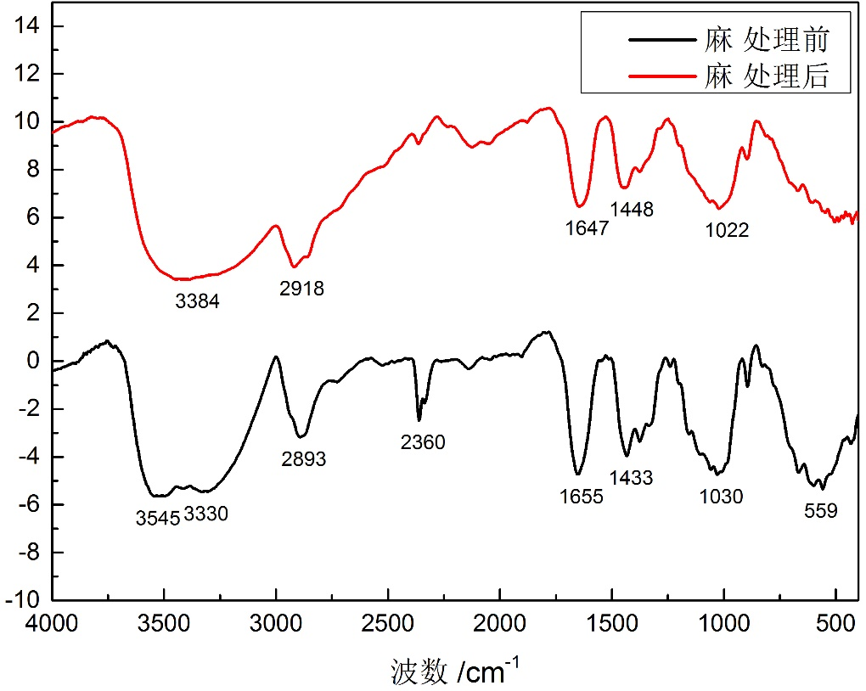
图2-1 经NaOH处理的和未经处理的苎麻纤维红外光谱图

2. 2. 3 苎麻纤维处理结果分析
经过NaOH溶液浸泡处理的苎麻纤维，从外观上看，和未使用NaOH处理过的苎麻纤维相比，其纤维更加纤细，且纤维与纤维之间更加分散，纤维表面光泽有所减弱，但其质地更加柔软、细腻。
从红外谱图上分析，处理后的麻纤维在3400-3200之间的吸收较未处理过的麻纤维有明显变化，分析原因为NaOH溶液破坏了苎麻纤维分子之间的氢键，分子之间结合性变差，在宏观上的改变则为纤维较处理前更加分散、纤维直径更加纤细。

2. 3 样品加工

2. 3. 1 聚丙烯与纤维的混合
为研究苎麻纤维含量及麻纤维长度对复合材料整体特性的影响^{[6]}，将苎麻纤维和聚丙烯颗粒按照表2-4进行混合，以便后续的加工。
表2-4 样品混合方案
苎麻纤维长度/mm | 聚丙烯质量/g | 苎麻纤维质量/g | 苎麻纤维含量
- | 100 | 0 | 0
5 | 100 | 10 | 10%
5 | 100 | 15 | 15%
5 | 100 | 20 | 20%
10 | 100 | 10 | 10%
10 | 100 | 20 | 20%
10 | 100 | 30 | 30%

2. 3. 2 复合材料的制备
使用XSS-300型转矩流变仪，按照表2-5对设备设定参数：

表2-5 转矩流变仪参数设定
1区温度/℃ | 2区温度/℃ | 3区温度/℃ | 4区温度/℃ | 转速/rpm
165 | 180 | 185 | 185 | 80

依次将混合好的样品倒入转矩流变仪的料斗，匀速搅拌，使原料逐渐进入螺杆区域，当有黏流态的混合物从出料口挤出时^{[7]}，将其牵引至水槽冷却并使用鼓风机风干，经风干后手动牵引至切粒机进行切粒。将此过程重复3次使苎麻纤维与聚丙烯混合均匀，注意：对照组使用的纯聚丙烯也必须进行3次的挤出、造粒，使之具有良好对照效果。完毕后将复合材料颗粒用塑料袋装袋，并标注其纤维长度及含量。

2. 3. 3 样条的制备
使用SZS-15型微型注射机制备测试样条，将微型注射机相关参数设置如表2-6所示：
表2-6 微型注射机参数设定
模板区温度/℃ | 注射区温度/℃
60 | 210

依次将上述制备好的复合材料颗粒加入注射机料斗，使其加热呈黏流态，再放入注射机，将旋钮旋至自动处，盖上保护盖，仪器自动进行注射，注射完成后等待15秒，将旋钮旋至手动处，打开保护盖，取出样条，按照此方法注射剩余样条^{[8]}。本次实验后续的样品测试需要哑铃型和矩形两种样条，制备过程中需要更换模具，操作时应注意戴上手套，防止烫伤。

2. 4 样品的测试

2. 4. 1 拉伸试验
使用E44.034型微机控制电子万能材料试验机对材料进行拉伸测试，拉伸性能按GB/T 1447—2005标准进行测试，拉伸速度为10 mm/min，样品规格为5.30mm×2.04mm，试验数据如图2-2所示：
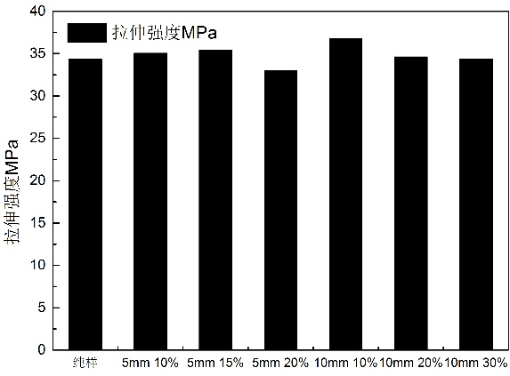 | 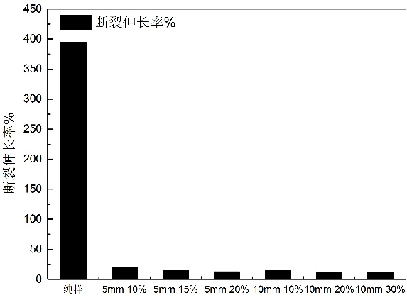
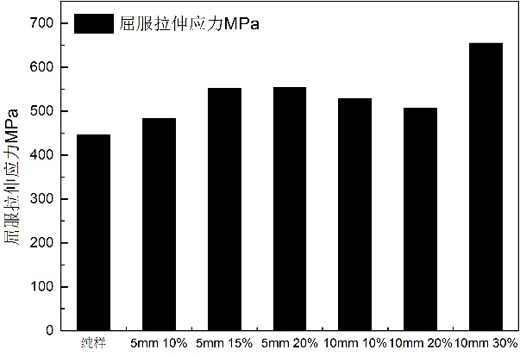 | 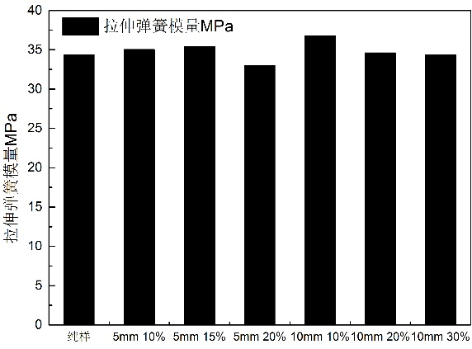
图2-2 拉伸测试各项数据

2. 4. 2 弯曲试验
使用E44.034型微机控制电子万能材料试验机对材料进行弯曲测试^{[9]}，弯曲强度按GB/T 1449—2005标准测试，采用三点弯曲法，试样规格180 mm×10.26 mm×4.38 mm，实验跨距64 mm，试验速度10 mm/min；测试所得数据如图2-3所示：
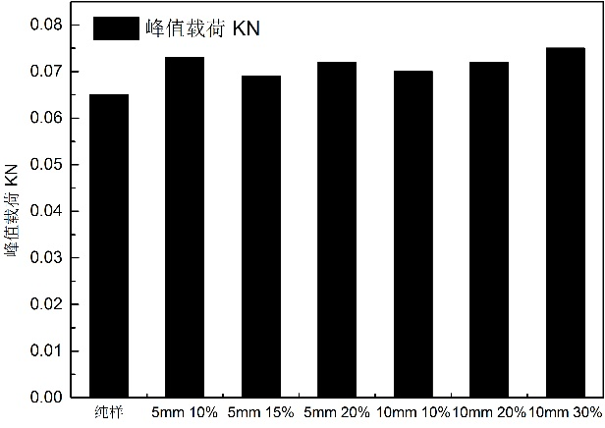 | 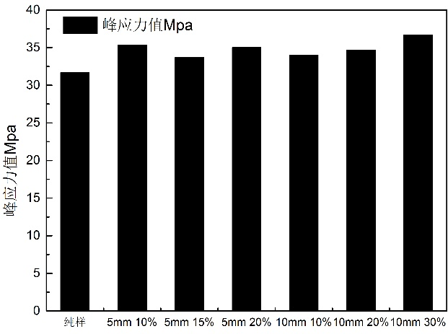
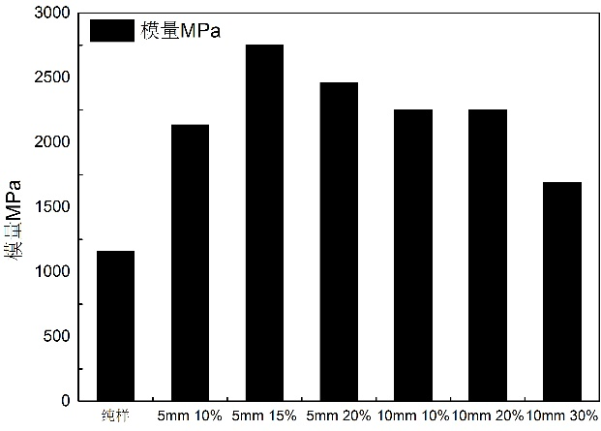
图2-3 弯曲测试各项数据

2. 4. 3 冲击试验
使用摆锤式冲击试验机对复合材料进行冲击试验^{[10]}，悬臂梁冲击试样类型及尺寸和缺口类型与尺寸参照GB/T1843-96执行，试样规格180 mm×10.26 mm×4.38 mm，缺口深度为2mm，测试所得数据如图2-4所示：
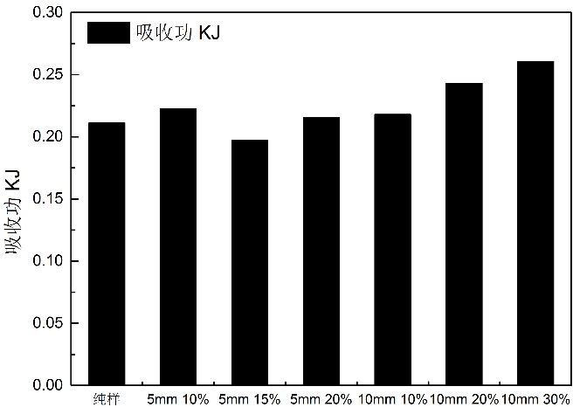 | 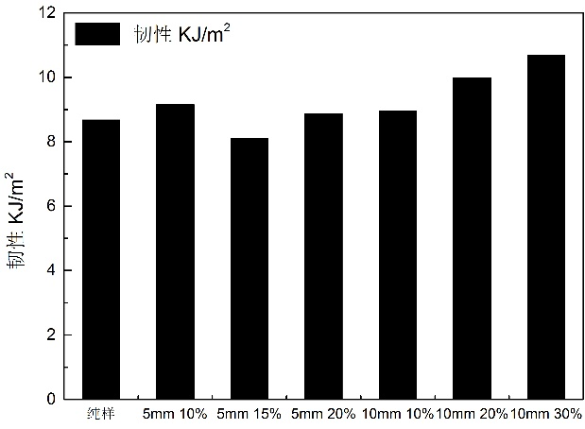
图2-4 冲击测试各项数据

2. 4. 4 DSC分析
使用DSC8000仪器对所有样品颗粒进行差热分析^{[11]}，测量温度范围为10℃~200℃，升温速度为10℃/min，使用氮气气氛，挑选3~5mg的样品颗粒进行测试，测试结果如图2-5所示：
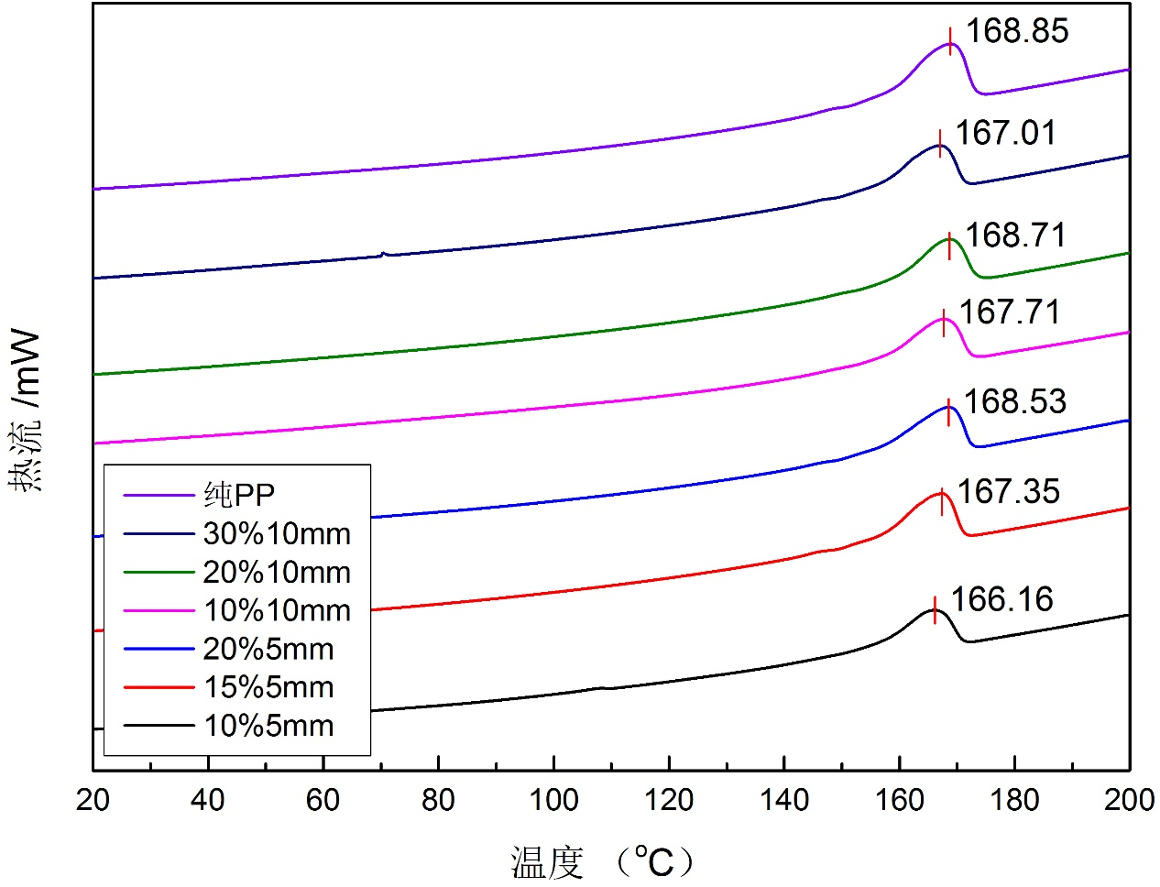
图2-5 差热分析谱图

2. 4. 5 热重分析
使用热重分析仪TGA对复合材料颗粒进行热重分析，挑选3~5mg的样品进行测试，测试结果如图2-6所示：
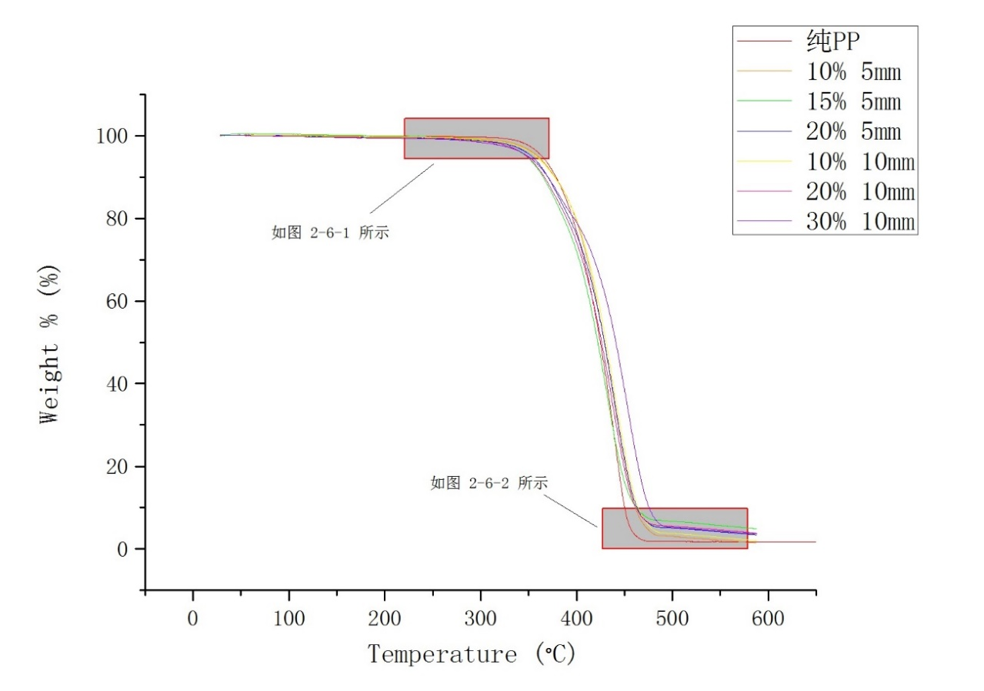
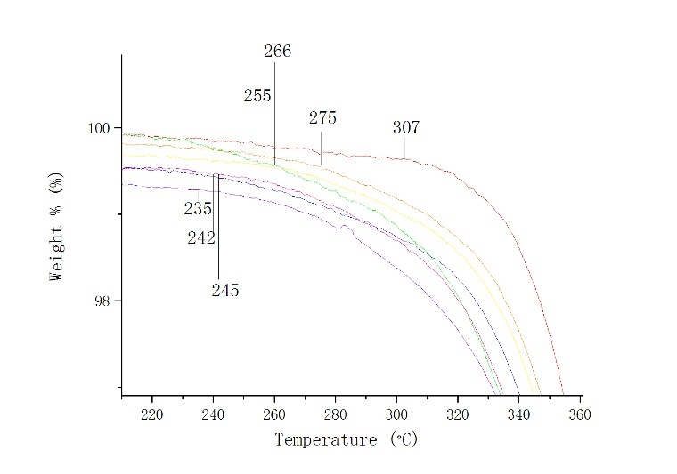 | 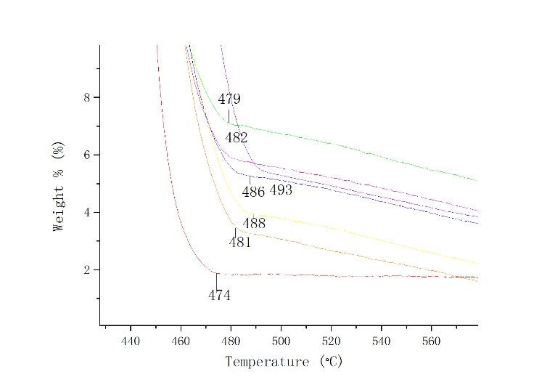
图 2-6-1 | 图 2-6-2
图 2-6 热重分析结果图

2. 4. 6 扫描电镜分析
用扫描电镜观察复合材料拉伸断裂后的界面结合情况，所有样品均被镀金并放入到SEM室，结果如图2-7 – 图2-13所示：
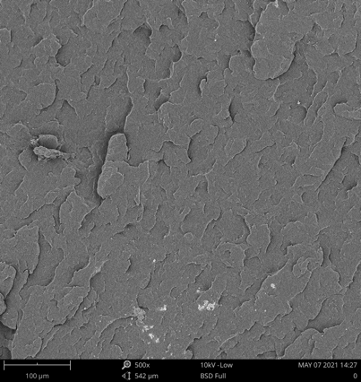 | 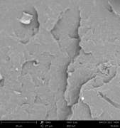
图2-7 纯PP | 图2-8 5mm 10%
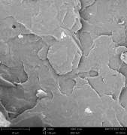 | 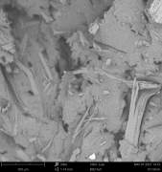
图2-9 5mm 15% | 图2-10 5mm 20%
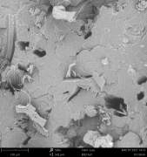 | 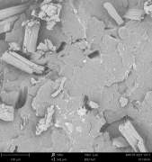
图2-11 10mm 10% | 图2-12 10mm 20%
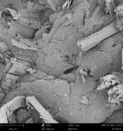
图2-13 10mm 30%
由扫描电镜图像可看出，纯PP材料断面平滑，而含有苎麻纤维的材料断面均为粗糙，且纤维长度越长、含量越高，其断面越不光滑，表明苎麻纤维与聚丙烯相容性较差，苎麻纤维-聚丙烯混合物中两种组分区分明显，此特性将影响复合材料的力学性能。

3 结论
本文从当前热门的高分子课题——天然高分子改性人工合成高分子入手，以在我国广泛种植与使用的苎麻为天然纤维原料，聚丙烯为人工合成高分子原料进行探究。实验初期，为了使苎麻纤维能更好地与聚丙烯颗粒混合，特将天然苎麻纤维进行了化学处理，如用NaOH溶液浸泡，处理后的苎麻纤维从色泽上看光泽度降低，但其纤维更加纤细、分散，后续的红外光谱检测结果表明，NaOH溶液的浸泡打断了纤维之间的氢键连接，从而使纤维更加分散，因此有利于与聚丙烯颗粒的混合。为了测试改性复合材料与纯PP复合材料之间力学性能、热学性能等特性的区别，特设置了纯PP对照组，并按照复合材料加工流程处理纯PP材料，使之严格对照。实验的样品及对照组分别为：纯PP、5mm 10%苎麻纤维、5mm 15%苎麻纤维、5mm 20%苎麻纤维、10mm 10%苎麻纤维、10mm 20%苎麻纤维、10mm 30%苎麻纤维共7组，对此7组样品分别进行拉伸、弯曲、冲击、等力学性能测试和DSC、TGA等热学性能测试，并对样条的冲击断裂断面进行扫描电镜扫描，结果显示，改性复合材料较纯PP材料来说，其下拉强度变差，且随着纤维含量的增加，其热降解温度降低，但部分性能也有所改善，如冲击强度、弯曲强度等都较纯PP材料有所增强。从扫描电镜的结果来看，造成复合材料下拉强度变差的原因为苎麻纤维与聚丙烯之间界面结合能较差，但总体来说复合材料的性能有所增强，在一些特定的应用场景下会有独特的性质。
参考文献
[1] 邱勇. 有机光电材料研究进展与发展趋势[J]. 前沿科学，2010, 4(15): 8~14
[2] 陈瑞峰. 新材料进展[J]. 化学工业，2012, 30(11): 21~23
[3] 苑嗣纯，葛兴，赵建庄. 有机光电材料与有机光电器件[J]. 北京农学院学报，2010, 25(3): 75~83
[4] Jérome D, Mazaud A, Ribault M, et al. Superconductivity in a synthetic organic conductor: (TMSSF)₂PF₆[J]. J Phys Lett, 1980, 7(41): 95~97
[5] Tang C W, Van Slyke S A. Organic electroluminescent diodes[J]. Appl Phys Lett, 1987, 51(11): 913~915
[6] Awaga W, Maruyama Y. Ferromagnetic and antiferromagnetic intermolecular interaction of organic radicals, α-nitroxides[J]. J Chem Phys, 1989, 91(4): 2743~2747
[7] Adachi C, Tsutsui T, Saito S. Organic electroluminescent device having a hole conductor as an emitting layer[J]. Applied Physics Letters, 1989, 55(15): 1489~1491
[8] 杨定宇，蒋孟衡，涂小强. 有机小分子发光材料的研究[M]. 化工新型材料，2007, 35(11): 4~6
[9] Sheats J R, Antoniadis H, Hueschen M, et al. Organic electroluminescent devices[J]. Science, 1996, 273(5277): 884~884
[10] Tokito S, Taga Y, Tsutsui T. Strongly modified emission from organic electroluminescent device with a microcavity[J]. Synthetic metals, 1997, 91(1): 49~52
[11] Figueira-Duarte T M, Müllen K. Pyrene-based materials for organic electronics[J]. Chemical reviews, 2011, 111(11): 7260~7314
[12] Müller S, Müllen K. Facile synthetic approach to novel core-extended perylene carboximide dyes[J]. Chemical communications, 2005, 36(50): 4045~4046
[13] Rohr U, Schlichting P, Böhm A, et al. Liquid crystalline coronene derivatives with extraordinary fluorescence properties[J]. Angewandte Chemie International Edition, 1998, 37(10): 1434~1437

致 谢
我的毕业论文（设计）从选题到实验再到完成，都是在尊敬的润明涛老师的指导下完成的，这其中倾注了老师很多的心血，在这里，谨向老师表示最崇高的敬意和衷心的感谢。在实验室的这段时间，我对科学实验有了更为深入的理解，对科学研究的兴趣也更加浓厚，自己独立思考的能力也逐渐加强，对各种仪器的操作也增强了我的动手能力，这为我以后的工作生涯奠定了基础。此外，老师致力于科研的精神，严谨的求学态度以及高尚的敬业精神为我树立了榜样，对我以后的学习和生活都产生了非常深刻的影响。
其次，感谢闫梦祥师兄和张燕师姐、杨师姐，还有吴思雨、褚鹏伟、郭光伟、王玉铎、胡伟杰等同学对我的帮助，感谢他们为我耐心讲解如何正确使用仪器和实验操作中的注意事项，并教会我使用画图软件和分析软件。在实验室的这些日子承蒙每一位师兄师姐和同学的照顾，我很开心能认识各位师兄师姐。
再次，感谢我的导员曹丽丽老师。四年的大学生活她在学习和生活上给了我很大的帮助与指导，使我的大学生活更加充实而有意义。
最后感谢我的父母，是他们用自己的汗水和无微不至的爱给我撑起了一片天，让我可以自由翱翔，使我可以无忧地完成四年的学业，是爸爸妈妈给了我勇气和动力，我可以无所畏惧的向前，闯出自己的一片天。

附 录

未改性苎麻纤维增强聚丙烯复合材料
摘要：苎麻纤维（RF）通常被用来通过熔融杂化技术来增强聚丙烯（PP）。已有对不同RF含量（10%，20%，和30%）的PP和复合材料进行的研究。利用SEM、DSC、TGA、电子万能试验机、hdt-vicat仪和线性膨胀系数试验机，在形态的基础上评估RF对负载，力学性能和热性能以及所得到的复合材料的维卡软化温度和热膨胀系数的影响。结果表明：纤维含量越高，PP / RF复合材料的热降解温度越低。并且PP基质的结晶速率较未改性RF有所加速。由于RF和PP之间的界面结合强度较差，复合材料在RF的存在下拉伸强度降低。与RF相比，相对较长的直径，复合材料的冲击强度较未改性RF有所提高。在RF的存在下，复合材料的维卡软化温度可提高约5°C，PP的热膨胀系数相比RF存在时显著降低。一般来说，PP复合材料的冲击强度、结晶速率、维卡软化温度和热膨胀系数在RF的存在下都提高了。复合材料的拉伸强度降低，其热降解温度也降低，但不影响后续复合材料的正常使用。由于未经修饰的RF也可直接使用，在制造过程中不产生任何危险废物，制备成本低廉，因此，通过使用未改性的天然纤维增强聚合物和复合材料使其具有良好的性能是一个简单而又经济的途径。
1、介绍：
为了减少常规纤维的成本（即，玻璃和碳纤维）和在越来越高的可持续发展和可再生资源的要求下来增强石油基材料，天然纤维（NFs）作为增强的复合材料在近年来越来越多的被应用^{[1-4]}。大多数的NFs是亲水性的，因为它们主要由木质纤维素构成，其中都含有强极化的羟基基团。有时，具有亲水性质的天然纤维与与疏水性的聚合物基体之间具有界面粘合性，并最终影响复合材料的机械性能，特别是对拉伸强度的影响。目前，为了改善纤维基质的粘附性，往往采用各种处理方法来降低天然纤维表面的极性^{[5-8]}。现有的改性方法有很多，如等离子体、丝光、乙酰化、偶联剂、聚合物接枝等，主要可以分为物理和化学方法。结果表明，相比未经处理的NFs，处理后的NFs增强复合材料具有优越的机械性能。然而，潜在的问题是，大多数的改性方法都有有机溶剂污染，产生危险废物和对环境构成的风险的缺点。然而这通常是不可取的，这些潜在的问题削弱了使用NFS的优点，如环境友好和安全因素。理想的情况是，通过以下方式获得使用NFs直接作为增强手段的复合材料具有良好的性能或可接受的性能。NFs有不同的来源，如棉花、亚麻、黄麻、大麻、剑麻、苎麻、树皮、木材、果壳、甘蔗渣、玉米芯、秸秆、竹。与传统的纤维相比，NFs具有许多优点：如机械性能好、成本低、丰度、生物降解性、可再生性、低密度、非研磨性加工方式，用坚韧和轻质NFS为聚合物（热塑性或热固性）增强产生的复合材料具有良好的性能^{[3]}。
与纯聚合物相比，未经处理的天然纤维/聚合物复合材料基本持有同一水平的性能，复合材料的力学性能甚至有所下降；但低价和低密度的复合材料的市场是有竞争力的。
大量的研究集中在NFs /聚合物复合材料的拉伸、弯曲和冲击强度上^{[3,4,6,7,9]}。到目前为止，已获取的维卡软化温度，以及尺寸稳定性和其他性能增强改性熔融的热塑性塑料基质处理没有太多的关注。这些特性也应考虑复合材料的实际应用。
在本研究中，以具有良好的性能和相对较低的处理温度的聚丙烯（PP）作为基体，这是很有必要的，因为天然纤维通常具有低热稳定性。用俗称“中国草“并且在中国南北方广泛种植的苎麻来做改性增强研究射频加载对PP / RF复合材料物理力学性能的影响。我们试图准备使用未经修饰的RF增强高维卡软化温度和尺寸稳定性好的复合材料。这项工作的目的是做一个简明的和经济的准备，并提供一个新的视角来研究未改性的天然纤维增强聚丙烯复合材料的可接受的性能。
2、实验
2.1 实验材料
苎麻纤维（RF）是由中国六安华龙麻纺织工艺品有限公司提供。RF经过切断后，使用前的平均长度为10毫米。基体PP（T30S）是由中国大庆石化分公司提供。所有材料在110°C干燥超过6小时后再使用。
2.2 复合材料的制备
采用熔融杂化技术来制备聚丙烯/ RF复合材料。首先用双辊混合辊将RF和PP均匀混合，然后用热压机将混合材料热压成板。最后，通过锯切或板加工制备了可进行力学性能试验的标准样品。并制备了一系列不同RF含量的复合材料。
2.3 表征
2.3.1 形态学
用Quanta 200 FEG环境扫描电子显微镜（SEM）系统观察了复合材料的射频和断口表面形貌。所有样品均被镀金并放入到SEM室。
2.3.2 热力学行为
使用差示扫描量热法（DSC）和热重分析仪（TGA）对复合材料的热行为进行了研究。DSC研究使用Q100仪器（美国）并在氮气气氛中进行。所有样品被加热到190°C并保持5分钟以消除热历史的影响。样品重量约为5-10毫克，并采用10°C / min的扫描速率。TGA研究使用q-5000红外仪（美国）并在氮气氛中在以10°C／min的扫描速率进行，温度范围为40-700°C.
2.3.3 力学性能
使用电子万能试验机（中国cmt6101，深圳新三思材料检测有限公司）在10毫米/分钟的速度按GB/T 1040.2-2006标准进行拉伸强度测定。
缺口冲击强度的测定是通过使用xcj-4冲击试验机测定，按GB／T 1043.1-2008标准进行。对超过五个标本进行测试，每个测试结果和平均数据已报告。
2.3.4 维卡软化温度
用维卡软化温度测定仪（zwk1302-b，深圳新三思材料检测有限公司，深圳，中国）基于GB/T1633-2000测定维卡软化温度。在10 N负载、从室温加热至200°C，加热速率为120°C /小时的条件下进行了测试。
2.3.5热膨胀系数
用线性膨胀系数测试仪（PCY III，湘潭华丰仪器制造有限公司，中国）在1°C/min升温速率下测定复合材料的热膨胀系数（CTE）。
3 结果与讨论
3.1 RF的射频表面形貌
通过SEM对RF的表面形貌进行了研究。 结果表明未经处理的射频表面不具有纵向条纹且光滑，并伴有凹陷和波纹形成的一些缺陷。
3.2 热分析
作为一个基本的热稳定性的测定手段，TGA分析了PP和复合材料在具有不同的RF比例下的热性能。结果表明聚丙烯热解发生在约424°C，RF比重分别为10%，20%和30%的复合材料的热降解温度分别下降为355、341和327°C。此外，人们发现，纤维含量越高，PP / RF复合材料将具有更低的热降解温度。
实验结果显示温度呈现出从PP复合材料导出的现象。聚丙烯的降解过程为一步，在约471°C观察到复合材料的图像上的两个峰；在360°C呈现由于α-纤维素和半纤维素的降解。通过对比PP和复合材料的稳定性，发现未改性RF复合材料的热稳定性下降。实验结果表明，随着纤维加载的TM略有降低，很明显在RF的存在下TC会增加。众所周知，过冷度，△T可以用来表征聚合物的结晶行为。△T下降表明结晶速率加快。△T值在表1中给出。很明显，△T值均随着RF含量下降，说明PP基体的结晶速率较未改性的有所加速。
3.3 力学性能
力学性能测试显示了拉伸强度和夏比缺口冲击强度的变化分别与纤维的重量分数的关系。当RF含量为10 %时，抗拉强度几乎是相同的，随着纤维含量的增加，复合材料的拉伸强度降低。
对于这是众所周知的，除非PP基体和未改性的RF之间的界面相互作用是足够强的。这反过来又可以减少界面处的粘合性，这会导致改性聚合物具有较低的界面粘结强度。发生在与未改性的RF填充的PP基体在冲击强度适当的增长，与纯粹的PP.相比，冲击强度、能量耗散机制以及包括基体和纤维断裂、纤维-基体界面脱粘等性能都有所改变^{[11]}。
为了进一步研究冲击强度由未改性RF改进的机制，进行断裂表面的SEM分析，可以得出，许多拔出的RF表面是干净的，从一些明显的差距可以看出纤维和基体之间附着力较弱。可以从试验中得到有一些纤维断裂。纤维断裂比纤维拉出消耗更少的能量。因此这些复合材料的主要失效机制是纤维拔出（因为没有显著的界面粘附），用于本研究的RF的长度为10毫米，相比下这是比较长的直径。因此，复合材料的冲击强度由未改性RF提高。
3.4 维卡软化温度
卡软化温度试验是热塑性塑料系统固体添加剂或纤维的定量分析的一种有效方法。纤维通过固溶体溶解在聚合物中形成的溶液，软化温度降低。如果纤维在第二阶段，软化温度增加^{[12]}。结果表明，复合材料的维卡软化温度较PP的存在可提高约5°C。

3.5 热膨胀系数
热膨胀试验结果显示，所有含有RF的材料的CTE显著降低。另外发现CTE 增加的纤维含量有关。可以知道不同材料之间的CTE的不同可能会引起变形、开裂、断裂。聚合物复合材料通常是用于塑料包装材料和工业用，较低的CTE变得越来越重要。
4 结论
本研究着重于关注未改性RF复合得到具有良好性能的复合材料的效果。冲击强度、结晶速率、复合材料的维卡软化温度和热膨胀系数可以在未经修饰的RF的存在下优化。未改性的RF直接用于纤维增强的效率并不高，改性纤维或其它纤维增强体系均采用增容剂。复合材料的拉伸强度略有下降且热降解温度降低，但这些都不影响大多数复合材料随后的正常使用。
这项研究为进一步了解改性纤维增强聚合物的机制提供了证据，并提供了一个新的见解。在制造过程中不产生有害废物，且复合价格低廉，引入未改性RF复合PP技术可进一步增加天然纤维增强聚丙烯复合材料在塑料、木塑复合材料、板材、包装等行业的使用。

参考文献
【1】 Alcock B, Cabreta N O, Barkoula N M, et al. The Mechanical Proper- ties of Unidirectional All-polypropylene Composites[J]. Composites: Part A, 2006, 37(5): 716-726
【2】 Joshi S V, Drzal L T, Mohanty A K, et al. Are Natural Fiber Composites Environmentally Superior to Glass Fiber Reinforced Composites?[J]. Composites: Part A, 2004, 35(3): 371-376
【3】 Wambua P, Ivens J, Verpoest I. Natural Fibres: Can They Replace Glass in Fibre Reinforced Plastics?[J]. Composites Science and Technology, 2003, 63(9): 1 259-1 264
【4】 Mishra S, Mohanty A K, Drzal L T, et al. Studies on Mechanical Performance of Biofibre/Glass Reinforced Polyester Hybrid Composites[J]. Composites Science and Technology, 2003, 63 (10): 1 377-1 385
【5】 Doan T T L, Gao S L, Mader E. Jute/Polypropylene Composites I. Effect of Matrix Modification [J]. Composites Science and Technology, 2006, 66 (7): 952-963
【6】 Bledzki A K, Gassan J. Composites Reinforced with Cellulose Based Fibres[J]. Progress in Polymer Science, 1999, 24 (2): 221-274
【7】 Corrales F, Vilaseca F, Llop M, et al. Chemical Modification of Jute Fibers for the Production of Green-composites[J]. Journal of Hazardous Materials, 2007, 144 (3): 730-735
【8】 Belgacem M N, Gandini A. The Surface Modification of Cellulose Fibres for Use as Reinforcing Elements in Composite Materials[J]. Composite Interfaces, 2005, 12 (1): 41-75
【9】 Araujo J R, Waldman W R, De Paoli M A. Thermal Properties of High Density Polyethylene Composites with Natural Fibres: Coupling Agent Effect[J]. Polymer Degradation and Stability, 2008, 93: 1 770-1 775
【10】 Bledzki A K, Letman M, Viksne A, et al. A Comparison of Compounding Processes and Wood Type for Wood Fibre-PP Composites[J]. Composites: Part A, 2005, 36 (6): 789-797
【11】 John M J, Bellmann C, Anandjiwala R D. Kenaf-polypropylene Composites: Effect of Amphiphilic Coupling Agent on Surface Properties of Fibres and Composites[J]. Carbohydrate Polymers, 2010, 82: 549-554
【12】 Bledzki A K, Mamun A A, Jaszkiewicz A, et al. Polypropylene Composites with Enzyme Modified Abaca Fibre[J]. Composites Science and Technology, 2010, 70 (5): 854-860

